**Passos em uma rede neural em Numpy**

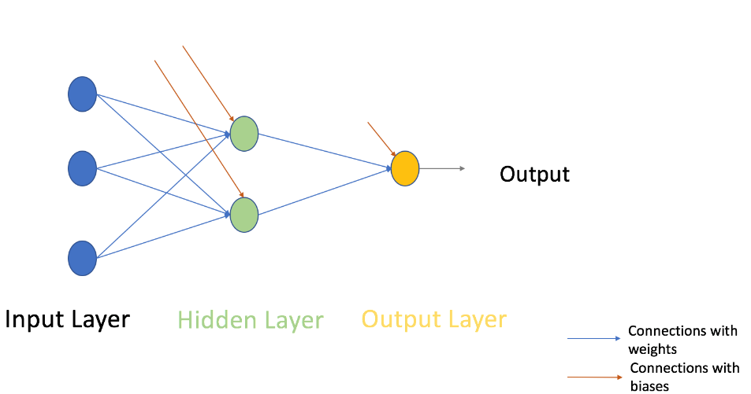

1. Teremos como entrada e saída:
   1. X como matriz de entrada
   2. Y como matriz de saída
2. Iniciaremos os pesos e os bias com valores aleatórios (Somente no início, na próxima interação serão atualizados):
   1. Wh como a matriz de peso na camada escondida
   2. Bh como a matriz de bias na camada escondida
   3. Wout como matriz de peso na camada de saída
   4. Bout como a matriz de bias na camada de saída
3. Nós teremos o produto da matriz como entrada e os pesos associados entre a entrada e a camada escondida, então adicionaremos os bias nos neurônios da camada escondida na respectiva entrada, isso é conhecido como **transformação linear**:
   1. (hidden_layer_input= matrix_dot_product(X,wh) + bh)
4. Realizar a transformação não-linear usando a função de ativação (Sigmoid). Sigmoid vai retornar a saída como 1/(1 + exp(-x)).
   1. (hiddenlayer_activations = sigmoid(hidden_layer_input)
5. Executar uma transformação linear na ativação da camada escondida (pegar o produto da matriz com os pesos e adicionar o bias do neurônio da camada de saída) então aplicar uma função de ativação (de novo usando sigmoid, mas pode ser usada outra função de ativação dependendo da tarefa) para prever a saída:
   1. (output_layer_input = matrix_dot_product (hiddenlayer_activations * wout ) + bout

output = sigmoid(output_layer_input))

**Todos os passos acimas são conhecidos como “Foward Propagation”**

1. Comparar saída esperada com saída atual e calcular o gradiente de erro (Atual - Esperada). Erro é a média da perca ao quadrado = ((Y - t) ^2)/2
   1. E = y – output
2. Calcular o desvio/gradiente dos neurônios de saída e da camada escondida (Para calcular o desvio, nós calculamos as derivadas das ativações não-lineares x em cada camada para cada neurônio). Gradiente da sigmoid pode ser retornado como x * (1 - x).
   1. **slope_output_layer = derivatives_sigmoid(output)**
   2. **slope_hidden_layer = derivatives_sigmoid(hiddenlayer_activations)**
3. Calcular o fator de mudança (delta) na camada de saída, dependente do gradiente de erro multiplicado pelo declive da ativação da camada de saída:
   1. **d_output = E * slope_output_layer**
4. Nesse passo, o erro vai propagar de volta na rede o que significa que é o erro da camada escondida. Para isso, nós vamos pegar o produto do delta da camada de saída com os parâmetros de peso entre a camada escondida e a camada de saída.
   1. **Error_at_hidden_layer = matrix_dot_product(d_output, wout.Transpose)**
5. Calcular fator de mudança (delta) na camada escondida, multiplicar o erro na camada escondida com o declive da ativação da camada escondida.
   1. **d_hiddenlayer = Error_at_hidden_layer * slope_hidden_layer**
6. Atualizar os erros nas camadas de saída e escondidas: Os pesos na rede podem ser atualizados dos erros calculados para exemplos de treinamento:
   1. **wout = wout + matrix_dot_product(hiddenlayer_activations.Transpose, d_output)*learning_rate**
   2. **wh = wh + matrix_dot_product(X.Transpose,d_hiddenlayer)*learning_rate**

learning_rate: A quantidade dos pesos que vão sendo atualizados são controlados por um parâmetro de configuração chamado de taxa de aprendizado.

1. Atualizar os bias nas camadas escondidas e saída: Os bias na rede podem ser atualizados dos erros agregados no respectivo neurônio:
   1. Bias na camada de saída - bias at output_layer + sum of delta of output_layer at row-wise * learning_rate
   2. Bias na camada escondida = bias at hidden_layer + sum of delta of output_layer at row-wise * learning_rate
      1. **bh = bh + sum(d_hiddenlayer, axis=0) * learning_rate**
      2. **bout = bout + sum(d_output, axis=0)*learning_rate**

**Passos de 5 até 11 são conhecidos como “Backward Propagation”**

Uma iteração Foward e uma Backward Propagation é conhecida como um ciclo de treinamento.